广州市中小学教师工作室
报名遴选操作指引
（学校管理员）

2019年3月·广州市中小学教师继续教育网

目录
1. 工作室成员报名审核 1
1.1. 登录工作室平台管理后台 1
1.2. 工作室成员报名审核 2

1. 工作室成员报名审核

1.1. 登录工作室平台管理后台
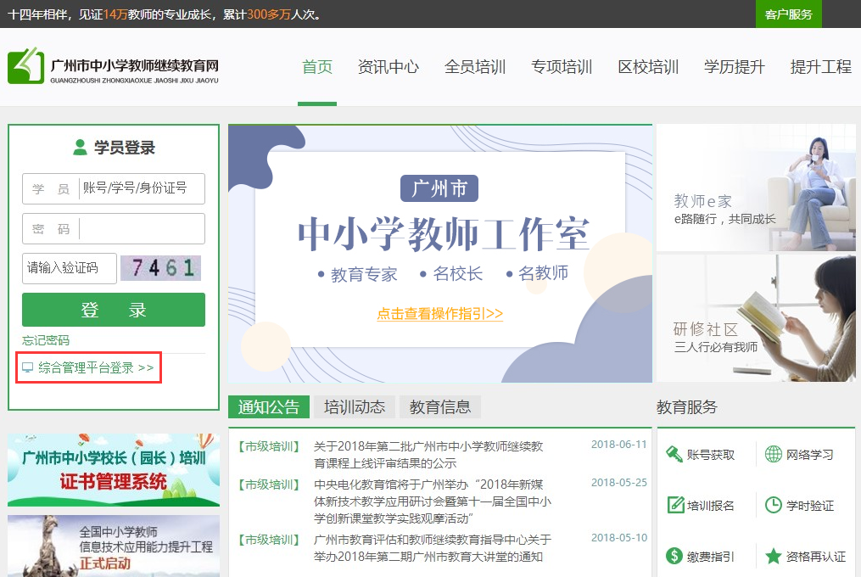
图1
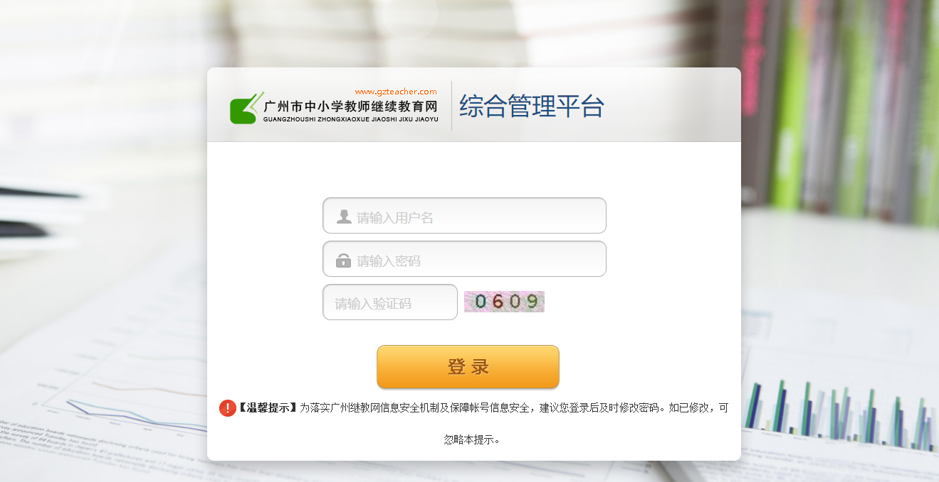
图2
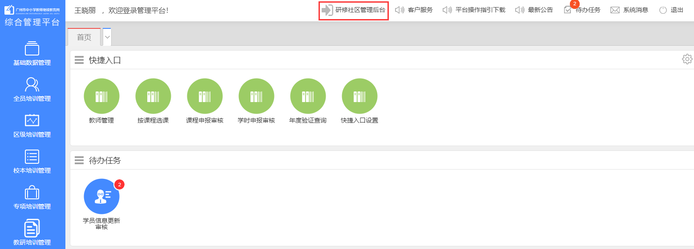
图3
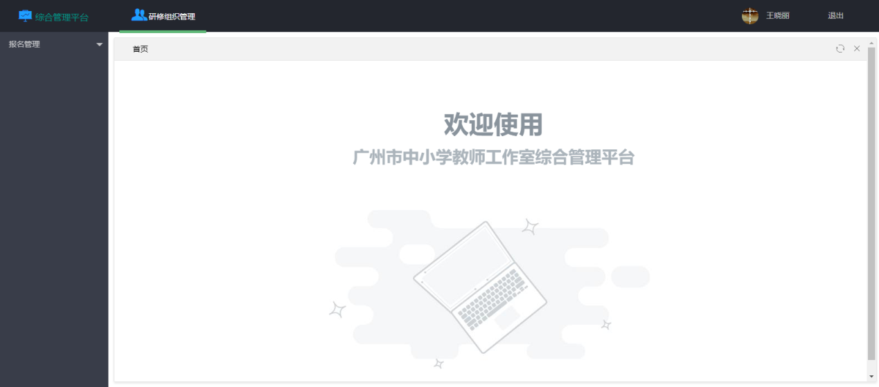
图4
打开广州继教网门户（图1），点击“综合管理平台登录”按钮，打开广州继教网管理后台登录界面（图2）。输入学校管理员在广州继教网管理后台的用户名、密码和验证码，点击“登录”按钮，即可进入广州继教网的管理后台（图3）。点击顶部“研修社区管理后台”按钮，即可进入工作室平台的管理后台（图4）。

1.2. 工作室成员报名审核
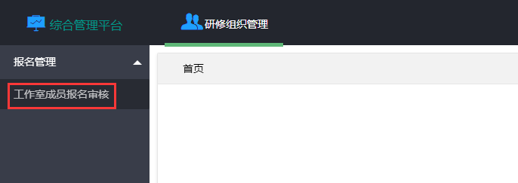
图5
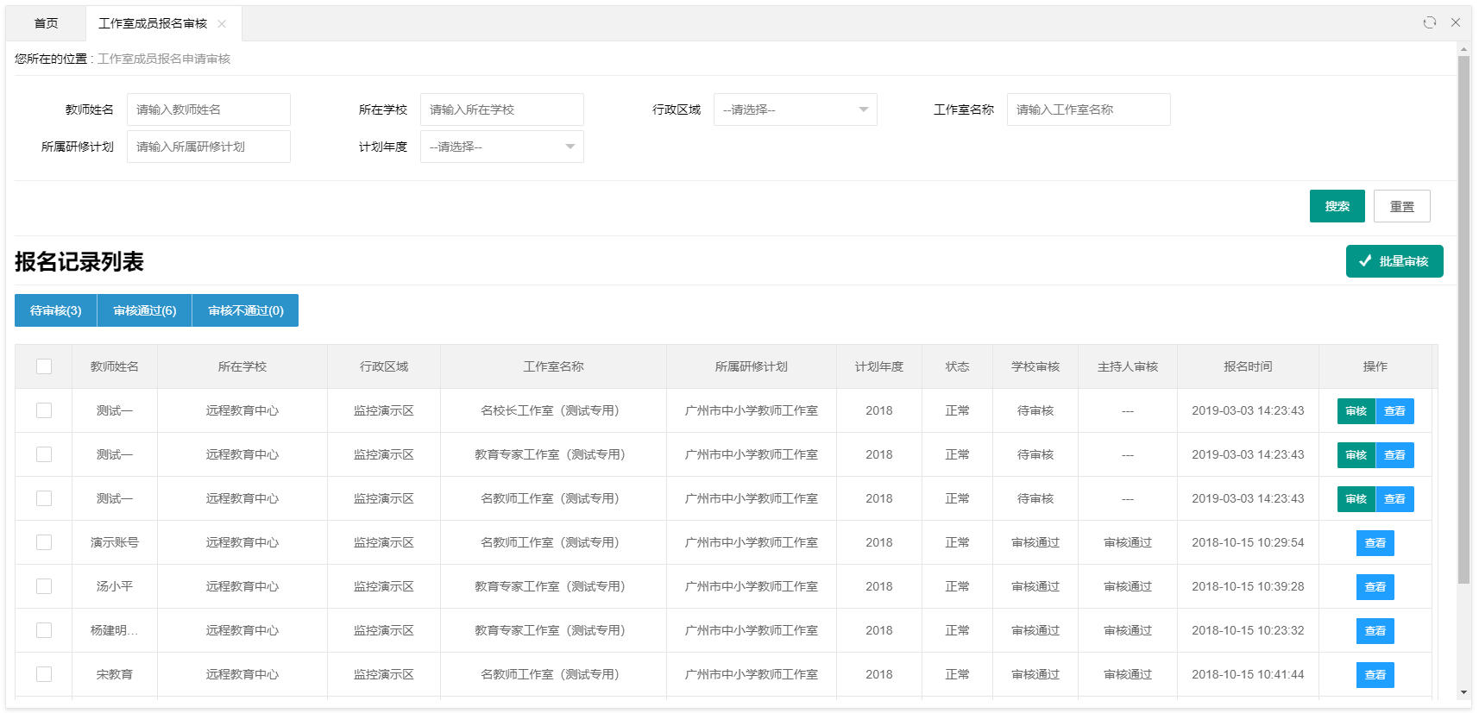
图6
学校管理员登录工作室平台的管理后台后，点击顶部导航栏的“研修组织管理”按钮，然后在左侧导航栏点击“报名管理”下的“工作室成员报名审核”按钮（图5），可打开工作室成员报名审核界面（图6），查看本校教师提交的工作室成员报名记录。
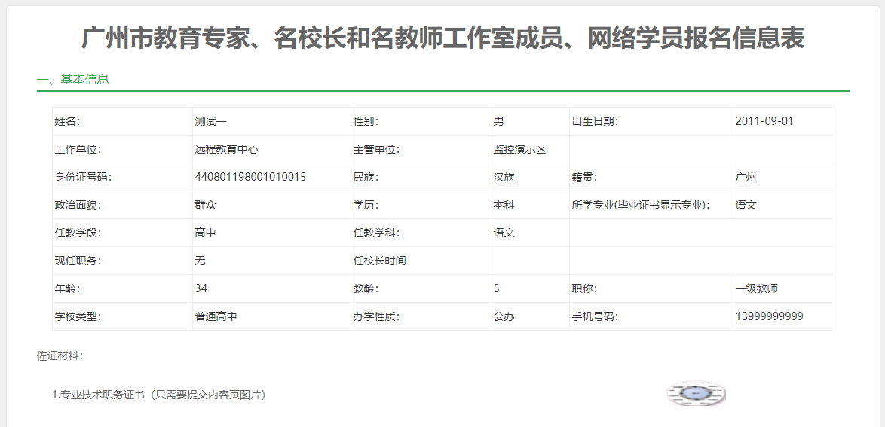
图7
点击报名记录后方操作栏中的“查看”按钮，可打开教师提交的报名信息表（图7），可查看教师的相关信息，作为审核是否通过的参考依据。
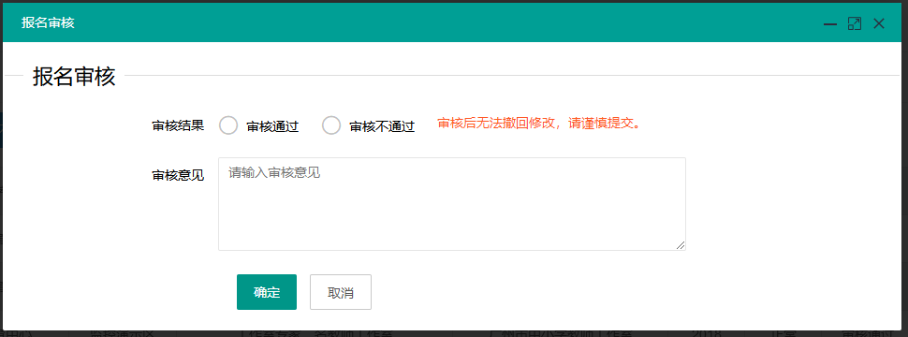
图8
找到“学校审核”一栏为“待审核”状态的报名记录，点击后方操作栏中的“审核”按钮，弹出报名审核界面（图8），选择“审核通过”或“审核不通过”后，点击“确定”按钮，即可完成审核。
注：
- 每个教师最多可提交3条报名申请，学校管理员可全部审核通过、部分审核通过或全部审核不通过；
- 审核后无法撤回修改，请谨慎提交；
- 学校管理员审核通过的报名申请将交由工作室主持人进行审核。

